**5.4. Конститирани нарушения в процеса на присъединяване на ВЕИ централи: Брой ВЕИ присъединени към мрежата на ЕРП:**

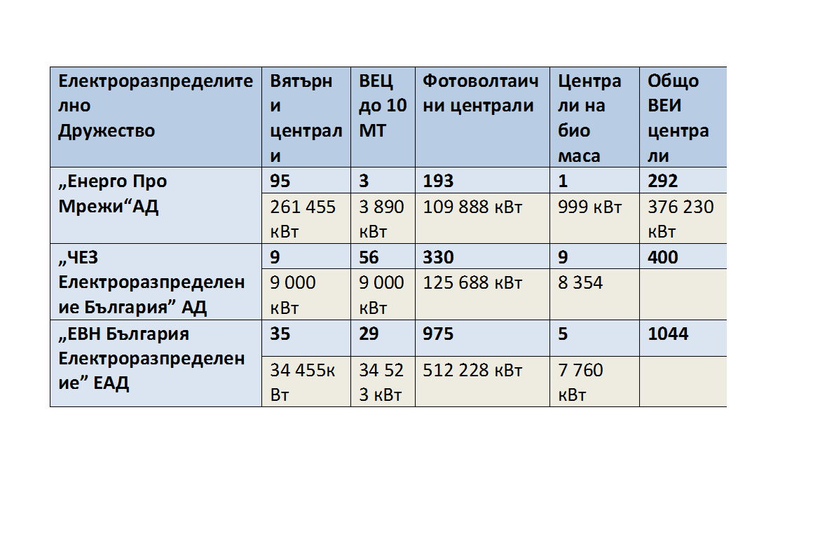

|  |  |  |  |  |  |
| --- | --- | --- | --- | --- | --- |
| **ОБЩО** | **139** | **88** | **1498** | **15** | **1736** |

***І. Проверка на „Енерго Про Мрежи“ АД и „Енерго-Про Продажби“ АД :***

1. Проблеми свърза с наличието на съгласувателна процедура с преносното предприятие в случаите на присъединяване на централи към разпределителната мрежа средно напрежение (чл. 52, ал.2 от Наредба №6 от 2004 г. на Министъра на енергетиката, за присъединяване на производителите и потребители на електрическа енергия към преносната и разпределителна мрежа (отм.) т.3 от работната програма – Следвало е разпределителните предприятия да съгласуват с преносното предприятие условията за присъединяване на електрическа централа към разпределителната мрежа средно напрежение.

**Процедурата не е била спазена от електроразпределителното дружество за 38 централи от ВЕИ.**

2. По т.6 от работната програма изпълнение на чл. 30, ал.4 от ЗЕВИ (изискване от 2011 г.) – изискване за производители на електрическа енергия от ВИ с инсталирана мощност над 30 kW да осигурява предаване на данни в реално време на оператора на преносната или на разпределителната мрежа за доставената в точката на присъединяване електрическа мощност. -15 производители не са изградили система за мониторинг и предаване.

3. Разминавания в данните за присъединени ВЕИ централи и разрешителните им за ползване от страна на „Енерго-Про Мрежи “ АД и ДНСК:

**„Енерго-Про Мрежи “ АД предоставя данни за 292 централи**

**ДНСК за 285 централи .**

**В доклада не е пояснено от къде произтичат различията.**

**34 централи с разрешителни за ползване от ДНСК не са предоставени като данни от „Енерго-Про Мрежи “ АД**

-ФтЕЦ Термол енерджи солюшънс ООД Златарица, В. Търново, в разрешително за ползване от ДНСК 90,72 kWp, а от справката на „Енерго-Про Мрежи “ АД – 200, 72 kWp.

4. По т.8 от работната програма – Проверка на количествата произведената енергия в първите 12 месеца след присъединяването на централата:

5 бр. производители са фактурирали произведена енергия преди датата на разрешението за ползване и поставяне под напрежение

53 броя ФтЕЦ с обща инсталирана мощност 31.45 MW документите за въвеждане в експлоатация са издадени през м. юни 2012 и началото на юли 2012 г., а първите фактури за произведена енергия – с няколко месеца по-късна дата.

5. по 10 от работната програма – наличие на договор за достъп по ЗЕ и ЗЕВИ :

За 59 производители на електрическа енергия, с мощност над 30 kW няма данни за сключени договори за достъп, общо за 129 473 kW, както индивидуални, така и договори при общи условия.

6. по т.12 от работната програма- количества електрическа енергия произведена в периода на 72 часовите проби до датата на започване на реално изкупуване на енергия, съгласно средството за търговско измерване.

16 броя централи в проведените 72 часови проби не са отчели никаква енергия в протоколите за отчет и те са с по-късна дата от срока, определен в заповедите за поставяне под напрежение, а първата отчетена електрическа енергия от централите е с няколко месеца по-късно, от датата на разрешителното за ползване.

**7.** Констатирани проблеми по т.13 от работната програма проверка на източниците на финансиране – Констатиран е проблем създаден от §11 от Преходните и заключителни разпоредби на ЗЕВИ, който допуска едновременно използване на европейски или национални схеми за грантово финансиране при изграждането на ВЕИ централа и пълнен размер на преференциална цена (оперативна помощ) за произвежданата електрическа енергия.

чл. 31, ал.8 ЗЕВИ предвижда, че „В случаите, когато инвестицията за изграждането на енергийния обект за производство на електрическа енергия от възобновяеми източници се подпомага със средства от национална или европейска схема за подпомагане, електрическата енергия се изкупува от обществения доставчик или съответния краен снабдител по групи цени, определени от КЕВР, при условията и по реда на съответната наредба по чл. 36, ал. 3 от Закона за енергетиката.“

§11 предвижда, този текст че се прилага за проекти, по отношение на които заявления за подпомагане постъпват след влизането в сила на закона“.

Така констатираната разпоредба противоречи на Насоките на Европейската комисия за държавните помощи в областта на околната среда за периода 2008 -2014 г. Съгласно абзац 109, буква „б” от Насоките, когато се отпуска оперативна помощ, при определяне на размера й всяка помощ за инвестиции, дадена на въпросното предприятие във връзка с новото съоръжение, трябва да се извади от производствените разходи.

60 централи са се възползвали от възможността на §11 от ЗЕВИ.

***ІІ. Проверка на „ЧЕЗ Електро България” АД и на „ЧЕЗ Електроразпределение България” АД:***

400 централи от ВИ имат договори за изкупуване с „ЧЕЗ Електро България” АД, от тях,

9 вятърни централи с обща мощност 9000 kW,

330 броя фотоволтаични, с обща мощност от 125 688 kW,

56 ВЕЦ с обща мощност от 9 000 kW,

9 централи на биомаса с обща мощност 8 354 кW.

268 централи към мрежа средно напрежение, 132 към мрежа ниско напрежение.

1. По т.3 от работната програма наличие на съгласувателна процедура с преносното предприятие – за 49 централи не е спазена.

2. По т.6 от програмата (изпълнение на чл. 30, ал.4 от ЗЕВИ) - 61 обекта нямат системи за мониторинг и предаване на информация.

3. По т.7 от работната програма – проверка за наличието на разрешение за строеж и документи за въвеждане в експлоатация – за 14 ВЕИ централи са констатирани разминавания между данните в ЕРП и от ДНСК.

Например е констатирано:

Разрешение за ползване №СТ-12432/25. 08.2008 г. за обект ВЕЦ „Рилец, което не фигурира в регистъра на ДНСК.

Разминавания между разрешението за ползване на ФтЕЦ „Кантилена” - 6 (шест) фотоволнаични централи с мощност по разрешително 1600 KW и 2000 по документи на ЧЕЗ, Едното от разрешителните не фигурира в регистъра на ДНСК и др.

4. По т.8 от програмата – 9 ВЕИ централи са издали първите си фактури значително по-късна от датата на издадените документи за въвеждане в експлоатация.

5. Констатирани са разминавания между отчетените по електромерите, и фактурираните количества произведена електрическа енергия за 129 ВЕИ централи.

6. Констатирани проблеми по т.13 от работната програма проверка на източниците на финансиране - §11 от Преходните и заключителни разпоредби на ЗЕВИ, който допуска едновременно използване на европейски или национални схеми за грантово финансиране при изграждането на ВЕИ централа и пълнен размер на преференциална цена (оперативна помощ) за произвежданата електрическа енергия.

62 ВЕИ централи са ползвали европейско финансиране

***ІІІ. Проверка на „ЕВН България Електроразпределение” ЕАД и „ЕВН България Продажби” ЕАД***

1044 ВЕИ централи, от тях

975 фотоволтаични централи с обща инсталирана мощност 512.228 MW;

35 вятърна централи с обща инсталирана мощност 34. 455 MW;

29 ВЕЦ с обща инсталирана мощност 34.523 MW;

5 централи на биомаса с обща инсталирана мощност 7.760MW.

1. По т.3 от работната програма, относно спазване на съгласувателната процедура с преносното предприятие – не са предоставени данни от проверяваните дружества. Няма данни и за това, че на дружествата са съставени Актове за установяване на административно нарушение (АУАН) за това непредоставяне на информация по реда на ЗЕ.

2. В доклада за ЕВН се посочва, че е предоставена и информация за предварителните договори за присъединяване и сключваните допълнителни споразумение към тях (т.4 и т.5 от работната програма) – Отново няма данни за съставени АУАН и коя е причината са несъставянето.

3. По т.6 от програмата ( чл. 30, ал.4 от ЗЕВИ система за мониторинг и предаване на данни в реално време) 269 централи не са изпълнили изискването на закона.

4. По т.7 от работната програма – проверка на разрешенията за строеж и документите за въвеждане в експлоатация :

- за 43 ВЕИ централи са костатирани разминавания по-големи от 25 KW, между присъединена инсталирана мощност, по данни на ЕВН и разрешително за ползване от ДНСК;

- за 43 ВЕИ централи имат разрешения за ползване, в които не е посочена инсталираната мощност.

- за 4 ВЕИ централи няма данни за разрешение за ползване /да се провери в данните на ДНСК/

5. По т.8 от работната програма – проверка на количествата произведена електрическа енергия в периода на първите 12 месеца след присъединяване на централата.

63 ВЕИ централи са започнали производство за период по-дълъг от 6 месеца, от тях за 43 централи разрешението за ползване е издадено на 29. 06. 2012 г.

Установено е, че един и същи собственик е изградил в едно населено място, на един или съседни парцели няколко малки ВЕИ централи, въведени едновременно в експлоатация. Не е ясно какви са мотивите за този подход, освен възможността за използване на преференциална цена за няколко централи с по-малка мощност, вместо за едно централа с по-висока мощност. Така например видно от цените в Решение № Ц-18/ 20. 06. 2011 г. за ФтЕЦ от 30 до 200 кВт р цената е 576, 50 лв./МВтч , а за такива над 200 кВт p – 485.60 лв./МВтч. Очевидно при няколко по-малки обекти, един производител бе получил по-високи приходи.

6. Констатирани проблеми по т.13 от работната програма проверка на източниците на финансиране – Констатиран е проблем създаден от §11 от Преходните и заключителни разпоредби на ЗЕВИ, който допуска едновременно използване на европейски или национални схеми за грантово финансиране при изграждането на ВЕИ централа и пълне размер на преференциална цена (оперативна помощ) за произвежданата електрическа енергия.

При ЕВН са констатирани 137 такива ВЕИ централи.

**По-долу, така изнесените резултати са обобщени:**

|  |  |
| --- | --- |
| **1. Нарушение на съгласувателната процедура с преносното предприятие в случаите на присъединяване на централи към разпределителната мрежа средно напрежение** | |
| „**Енерго Про Мрежи“ АД** | Процедурата не e спазена за **38** централи от ВЕИ. |
| „**ЧЕЗ Електроразпределение България” АД** | Процедурата не e спазена за **49** централи от ВЕИ. |
| **„ЕВН България Електроразпределение” ЕАД** | **Не предоставят информация**  (въпреки това не е съставен АУАН от проверяващите длъжностните лица от ДКЕВР) |

|  |  |
| --- | --- |
| **2.Изпълнение на чл. 30, ал.4 от ЗЕВИ да осигурява предаване на данни в реално време** | |
| „**Енерго Про Мрежи“ АД** | **15** производители не са изградили система за мониторинг и предаване на данни в реално време. |
| „**ЧЕЗ Електроразпределение България” АД** | **61** обекта нямат системи за мониторинг и предаване на информация. |
| **„ЕВН България Електроразпределение” ЕАД** | **269 централи не са изпълнили изискването на закона** |